Pengenalan Python
Apa itu Python?
Python adalah sebuah bahasa pemrograman dinamis yang sering digunakan dalam pengembangan aplikasi pada berbagai domain. Menurut Hall (2005, p10) Python pada dasarnya memiliki style yang serupa dengan pseudocode, perbedaannya hanyalah Python dapat dijalankan di computer dan menampilkan hasil. Bahasa Python mudah dimengerti (serupa dengan bahasa Inggris), dan tidak perlu compiling, maka dari itu kita dapat menjalankan script Python begitu kita menyimpannya tanpa memerlukan langkah lanjutan.
Mengapa Python Menjadi Pemrograman Populer?
Python menjadi salah satu bahasa pemrograman yang sangat populer karena memiliki banyak kelebihan yang membuatnya mudah digunakan dan diminati oleh para programmer, di antaranya:
- Mudah dipelajari: Python memiliki sintaks yang sederhana dan mudah dipahami, sehingga sangat mudah dipelajari bahkan oleh pemula sekalipun.
- Bersifat open source: Python bersifat open source, artinya kode programnya dapat diakses dan dimodifikasi oleh siapa saja, sehingga sangat cocok untuk dikembangkan dalam kolaborasi tim atau komunitas.
- Banyak modul dan pustaka: Python memiliki banyak modul dan pustaka yang tersedia secara gratis dan siap pakai, sehingga memudahkan programmer dalam mengembangkan aplikasi tanpa perlu membuat kode program dari awal.
- Multiplatform: Python dapat dijalankan di berbagai platform dan sistem operasi, termasuk Windows, Linux, dan Mac.
- Fleksibel: Python sangat fleksibel dan dapat digunakan dalam berbagai macam proyek, mulai dari pemrograman web, analisis data, kecerdasan buatan (AI), hingga pengembangan aplikasi mobile.
- Populer di industri: Python banyak digunakan oleh perusahaan-perusahaan besar seperti Google, Facebook, Instagram, Dropbox, dan lain-lain, sehingga menjadi salah satu bahasa pemrograman yang paling diminati di dunia kerja.

Instalasi Python pada Visual Studio Code
Untuk menginstal Python pada Visual Studio Code (VSCode), Anda dapat mengikuti langkah-langkah berikut:
- Pertama, menginstal Python pada komputer, Anda dapat mengunduh dari situs resmi Python https://www.python.org. Klik Downloads kemudian pilih sesuai system operasi yang Anda pakai. Kemudian klik pada versi Python terbaru tersebut, tunggu hingga proses download selesai.
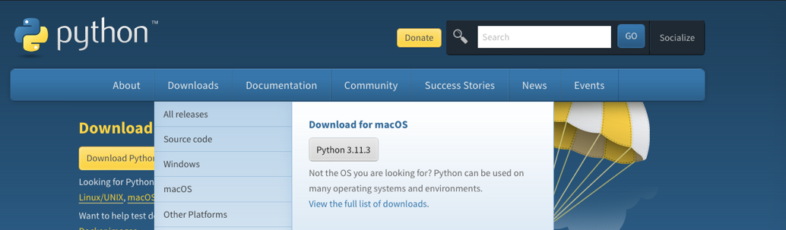
3
1
2
- Setelah download selesai, mulailah instalasi. Pastikan untuk mencentang Use admin privileges when installing py.exe dan Add python.exe to PATH. Kemudian tunggu hingga proses instalasi selesai
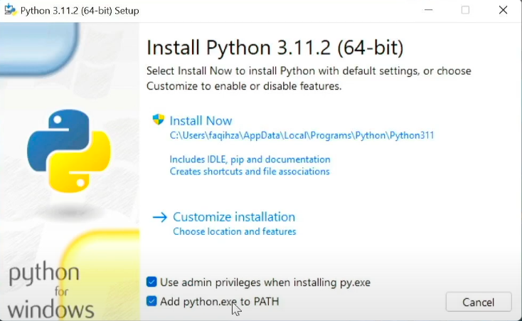
- Untuk melihat versi python dapat menggunakan perintah “python –version”
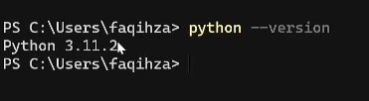

- Selanjutnya buka visual studio code. Pada bagian kiri bawah layar, klik ikon kotak-palu untuk membuka menu Extensions. Kemudian, cari ekstensi "Python" dan klik Install.
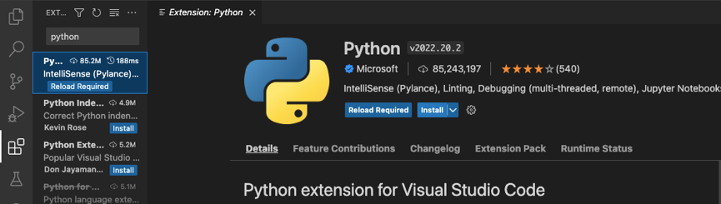
3
2
1
4
- Selanjutnya install ekstensi pylance (extension yang berfungsi untuk mempermudah menulis code dengan Python. Fitur-fitur dari Pylance yaitu code completion, type checking, paramater suggestion, dll) dan jupyter
- Setelah itu, Anda dapat mulai mengembangkan aplikasi Python di Visual Studio Code. Jika ada kesulitan atau pertanyaan, Anda dapat mencari panduan dan tutorial lebih lanjut pada situs resmi Python atau di situs-situs belajar pemrograman online lainnya.

- Membuat dan Menjalankan Program Python pada Visual Studio Code
    - Buatlah folder/directory dengan namaAnda_kelasAnda_python untuk menyimpan semua file source code yang akan dibuat selama seminggu ini.
    - Bukalah Visual Studio Code. Kemudian buka folder yang sudah anda buat dengan klik file > open folder > pilih folder anda
    - Buatlah file baru pada folder yang telah Anda buat dengan nama 01_halo.py
    - Ketikan kode program jika sudah selesai silahkan simpan dengan shortcut keyboard ctrl+s.
    - Selanjutnya running source code dengan tombol run pada VSCode
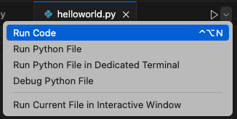
    - Atau running source code pada cmd dengan cara buka cmd kemudian ubah direktori ke tempat penyimpanan python file kemudian ketikkan python namafile.py
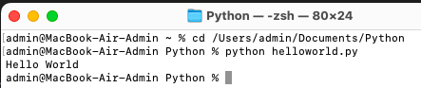

- Mencetak String
    - 01_helloworld.py
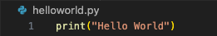
Screenshot Hasil
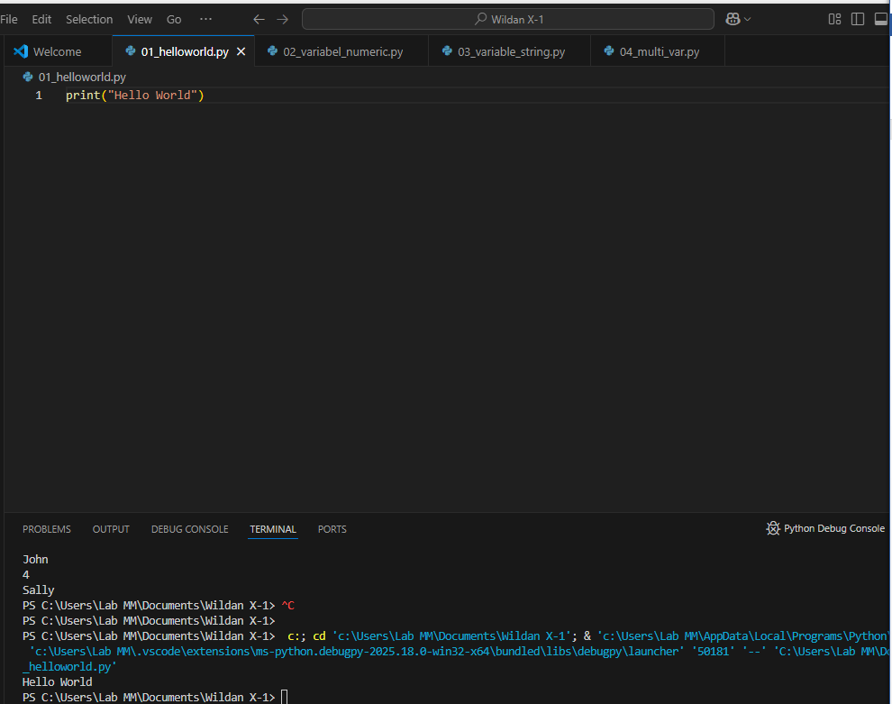

    - 02_variabel_numeric.py
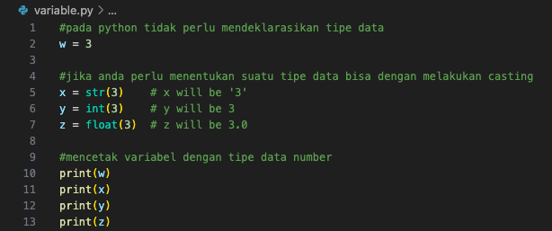
Screenshot Hasil
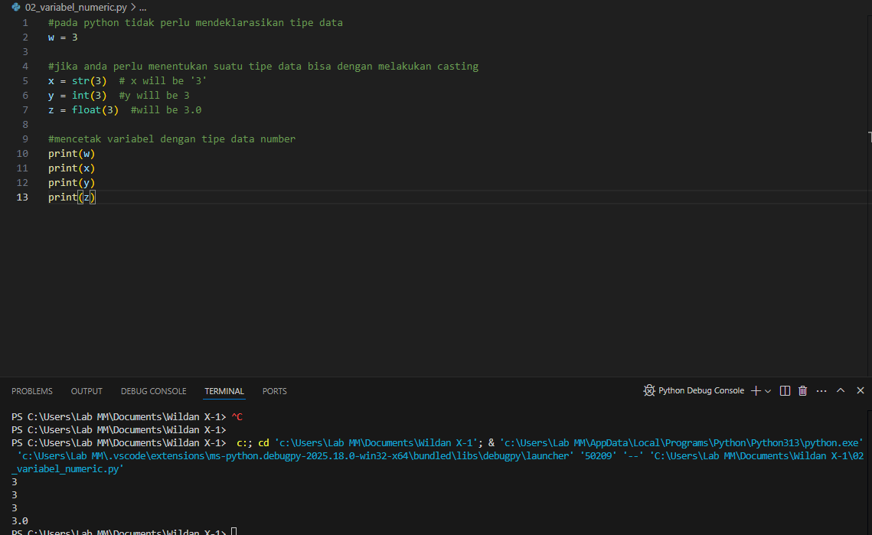

- Variabel dan List
    - 03_variable_string.py
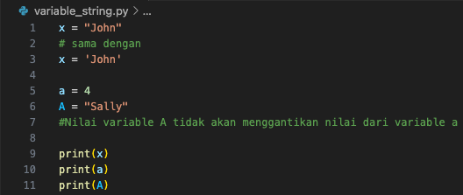
Screenshot Hasil
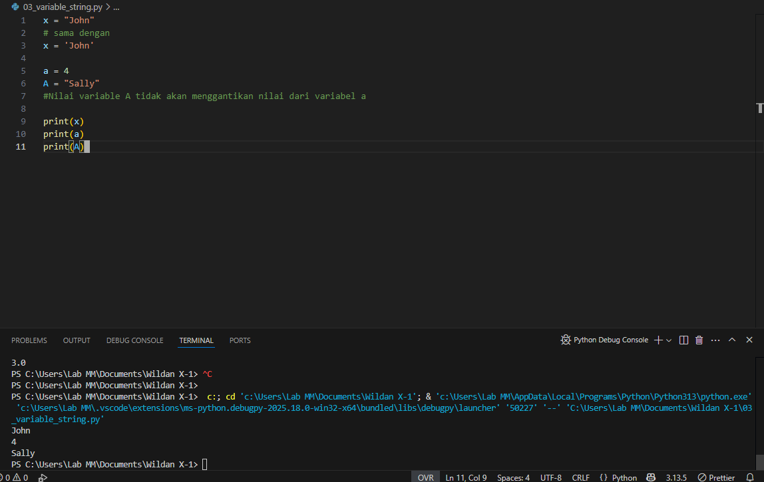

    - 04_multi_var.py
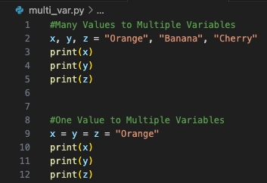
Screenshot Hasil
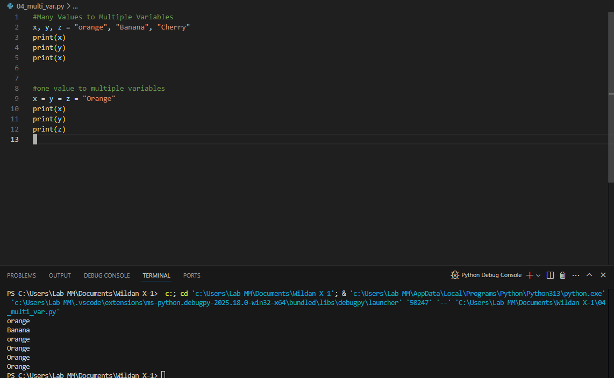

    - 05_list.py
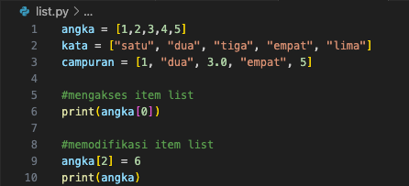
Screenshot Hasil
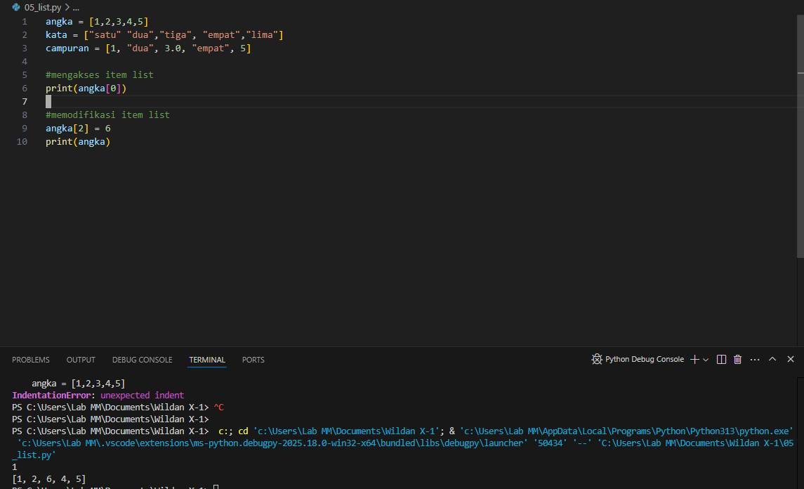

- Operator
Operator Aritmatika
    - 06_operator_aritmatika.py
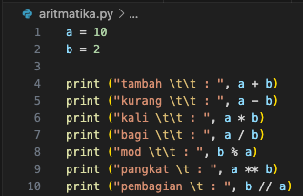
Screenshot Hasil
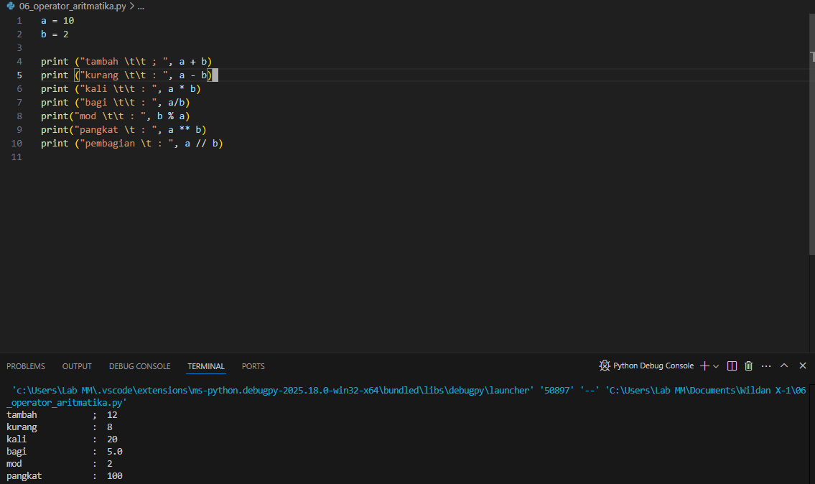

    - 07_operator_perbandingan.py
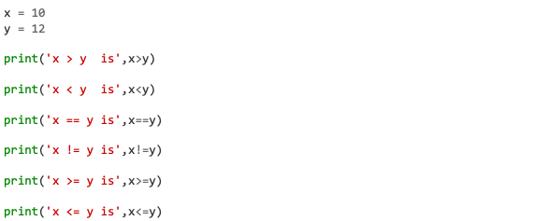
Screenshot Hasil
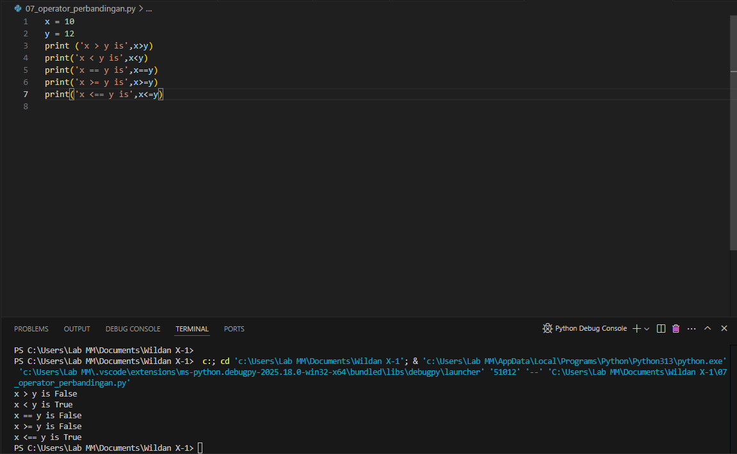08
    - 08_operator_logika.py
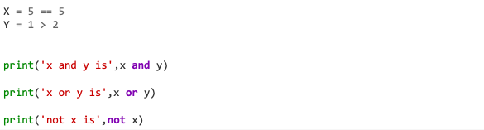
Screenshot Hasil
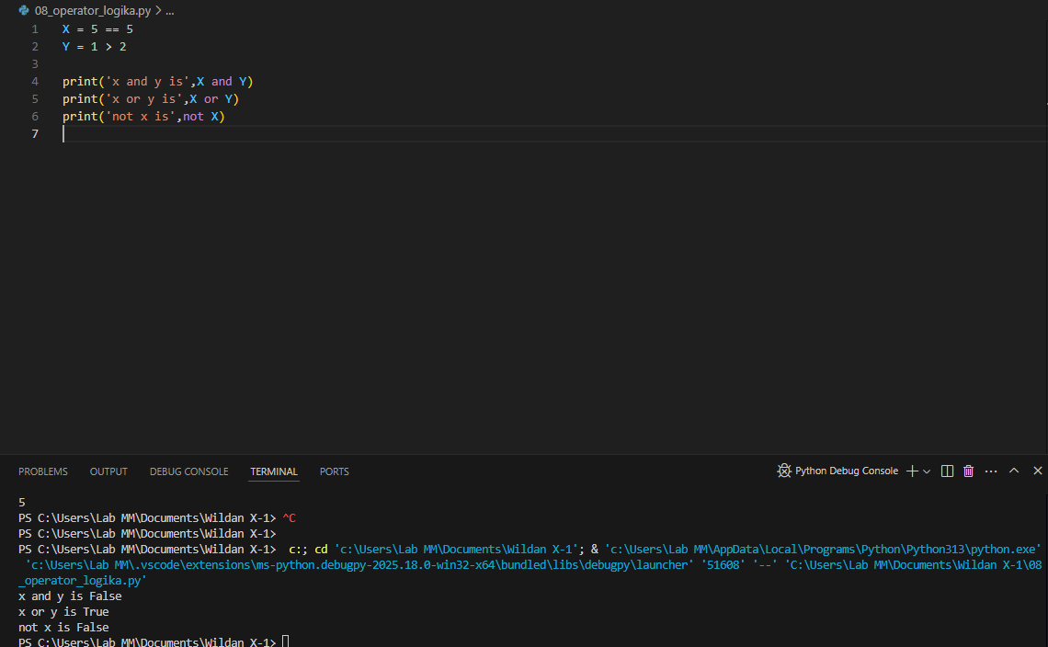

- Percabangan
    - 09_if.py
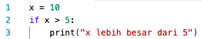
Screenshot Hasil
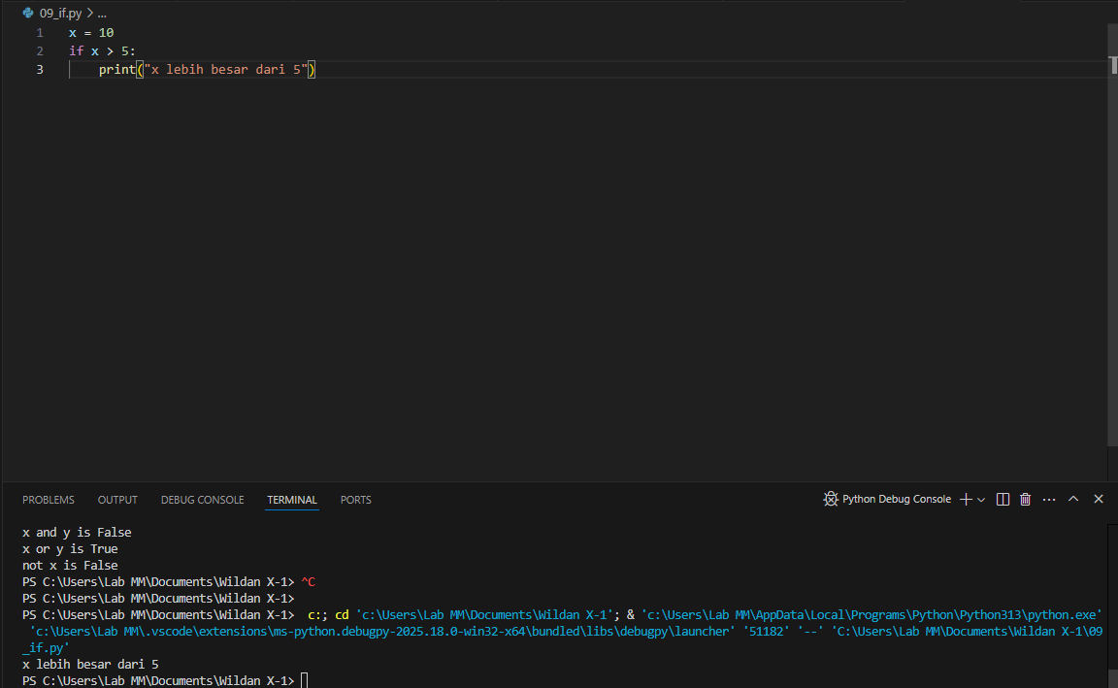

    - 10_ifelse.py
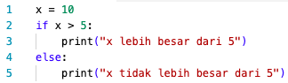
Screenshot Hasil
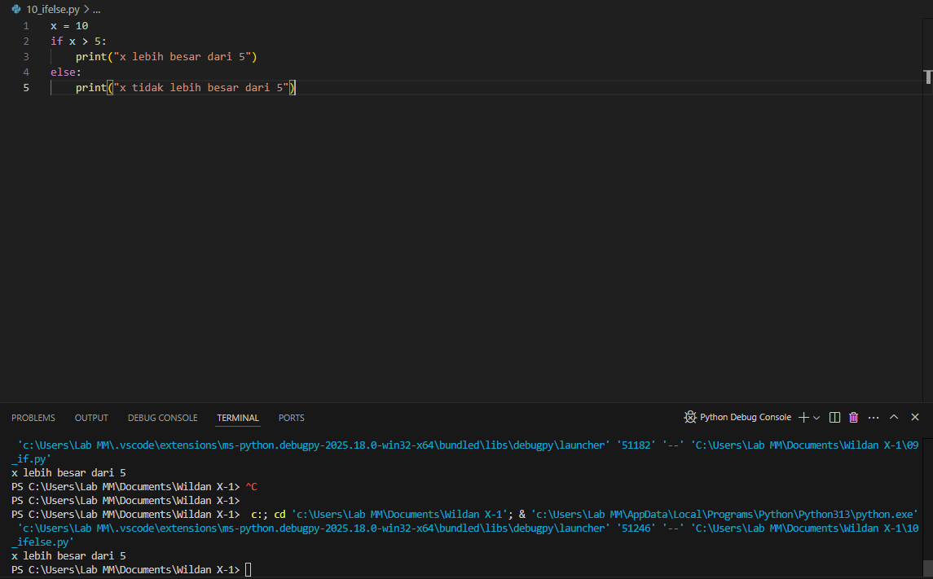

    - 11_elif.py
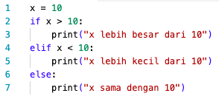
Screenshot Hasil
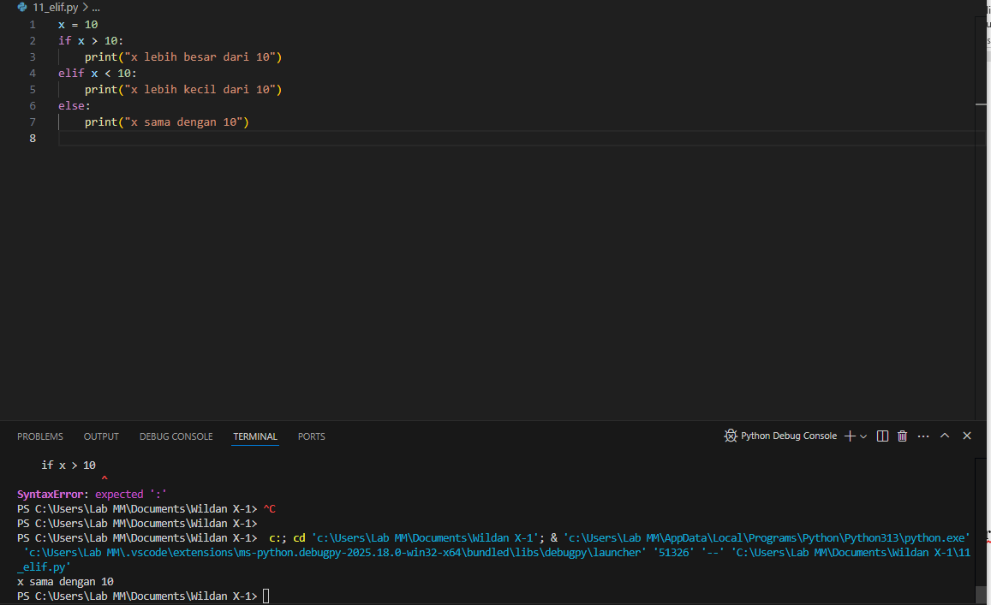
- Perulangan
    - 12_ while.py
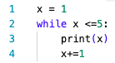
Screenshot Hasil
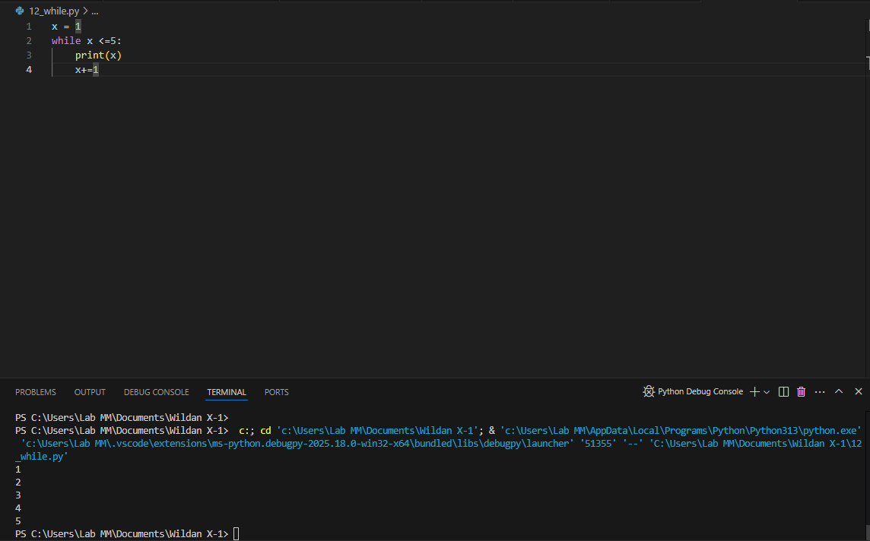

    - 13_for.py
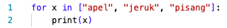
Screenshot Hasil
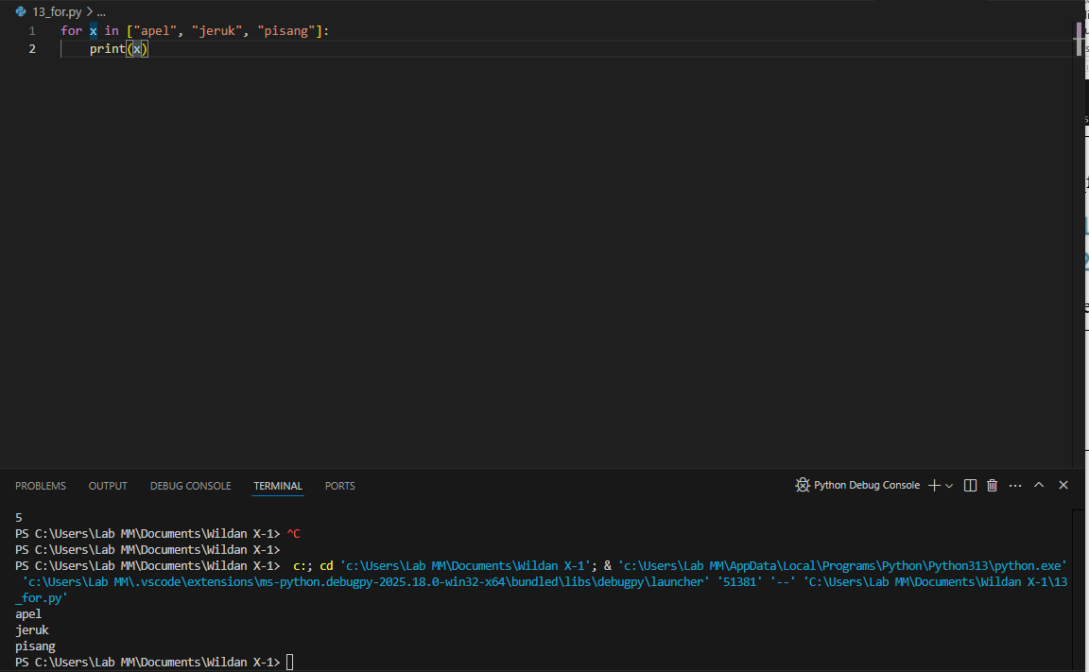

    - 14_break.py
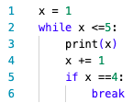
Screenshot Hasil
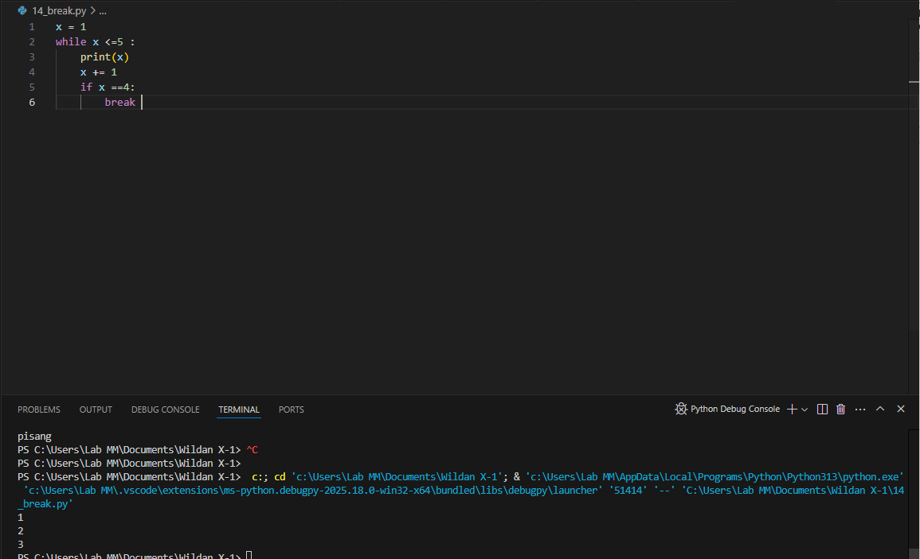

    - 15_continue.py
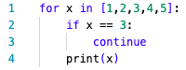
Screenshot Hasil
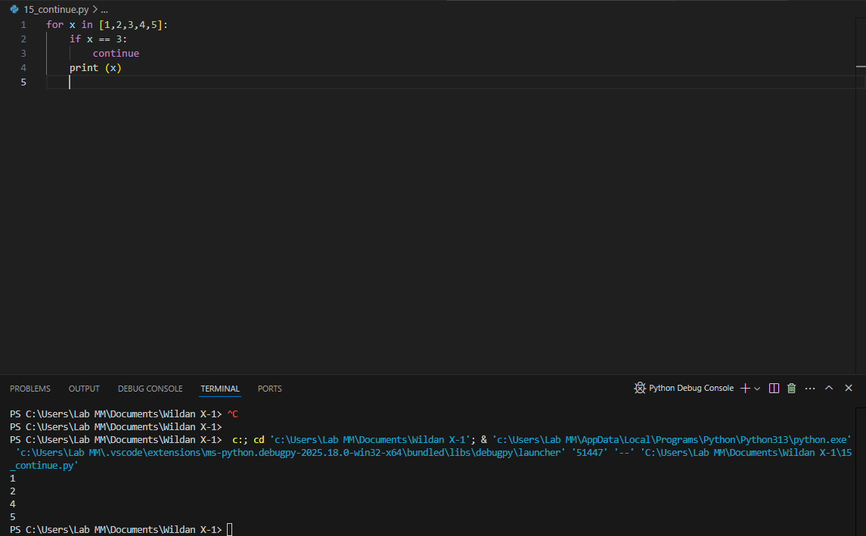

- Penugasan
    - Buatlah kode program untuk menghitung dan mencetak keliling dan luas persegi, persegi panjang, trapesium
    - Buatlah kode program untuk menghitung dan mencetak volume tabung dan balok
    - Buatlah kode program untuk menghitung dan mencetak nilai ganjil dan genap
    - Buatlah kode program seperti pada gambar di bawah ini!
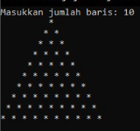
    - Buatlah kode program seperti pada gambar di bawah ini!
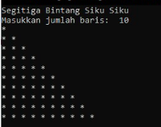

    - Buatlah kode program berdasarkan flowchart di bawah ini!
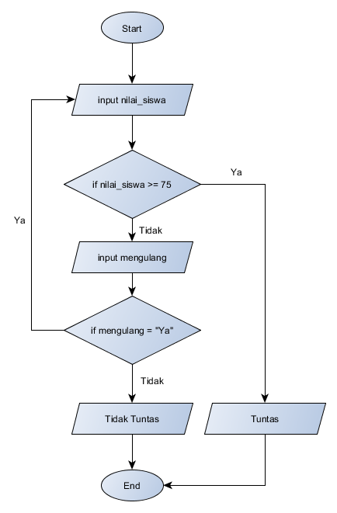

    - Buatlah kode program berdasarkan flowchart di bawah ini!

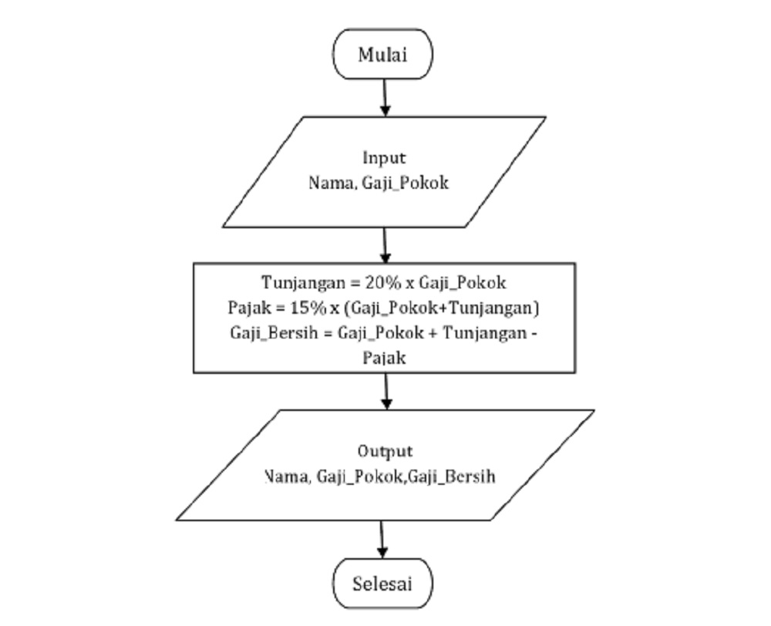

    - Buatlah kode program berdasarkan flowchart di bawah ini!

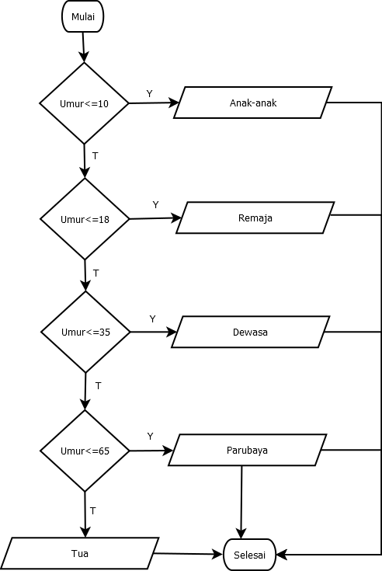

    - Buatlah kode program berdasarkan flowchart di bawah ini!
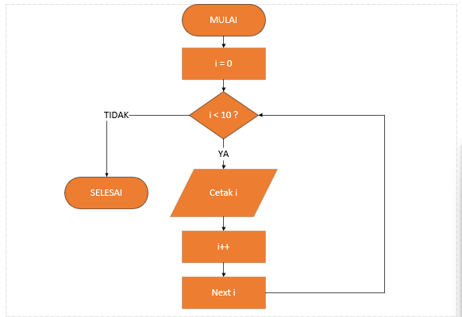

    - Buatlah kode program berdasarkan flowchart di bawah ini!

